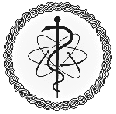
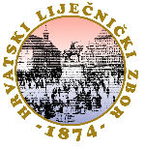
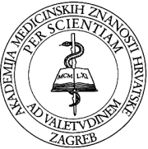
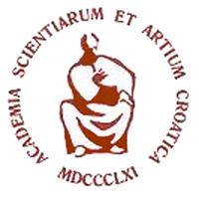

Poštovani,

Sveučilište J. J. Strossmayera u Osijeku, Medicinski fakultet Osijek, KBC Osijek, Klinički zavod za nuklearnu medicinu i zaštitu od zračenja u suradnji s Hrvatskim društvom za nuklearnu medicinu HLZ-a i Akademijom medicinskih znanosti Hrvatske - Podružnica Osijek pod pokroviteljstvom Hrvatske akademije znanosti i umjetnosti

imaju čast pozvati Vas na

Četvrti proljetni sastanak Hrvatskog društva za nuklearnu medicinu
s međunarodnim sudjelovanjem
50 GODINA NUKLEARNE MEDICINE U OSIJEKU

U privitku dostavljamo Vam Program znanstveno-stručnog skupa koji će se održati
u petak, 25. svibnja 2018. godine u 12,00 sati
u Gradskom vrtu ("Muzej okusa"), Martina Divalta 4 u Osijeku

S poštovanjem,

Za Upravni odbor HDNM

prof. dr. sc. Ivan Mihaljević
dopredsjednik

SVEUČILIŠTE JOSIPA JURJA STROSSMAYERA U OSIJEKU
MEDICINSKI FAKULTET OSIJEK
Katedra za nuklearnu medicinu i onkologiju

KLINIČKI BOLNIČKI CENTAR OSIJEK
Klinički zavod za nuklearnu medicinu i zaštitu od zračenja

Josipa Huttlera 4, 31000 OSIJEK
Tel: +385 31 511 600; mob.: + 385 99 6726 181; fax: +385 31 512 227
E-mail: ivanm2712@gmail.com
Web: www.kbco.hr

